 & 

Atelier Pastei de Nata
(10 pièces)

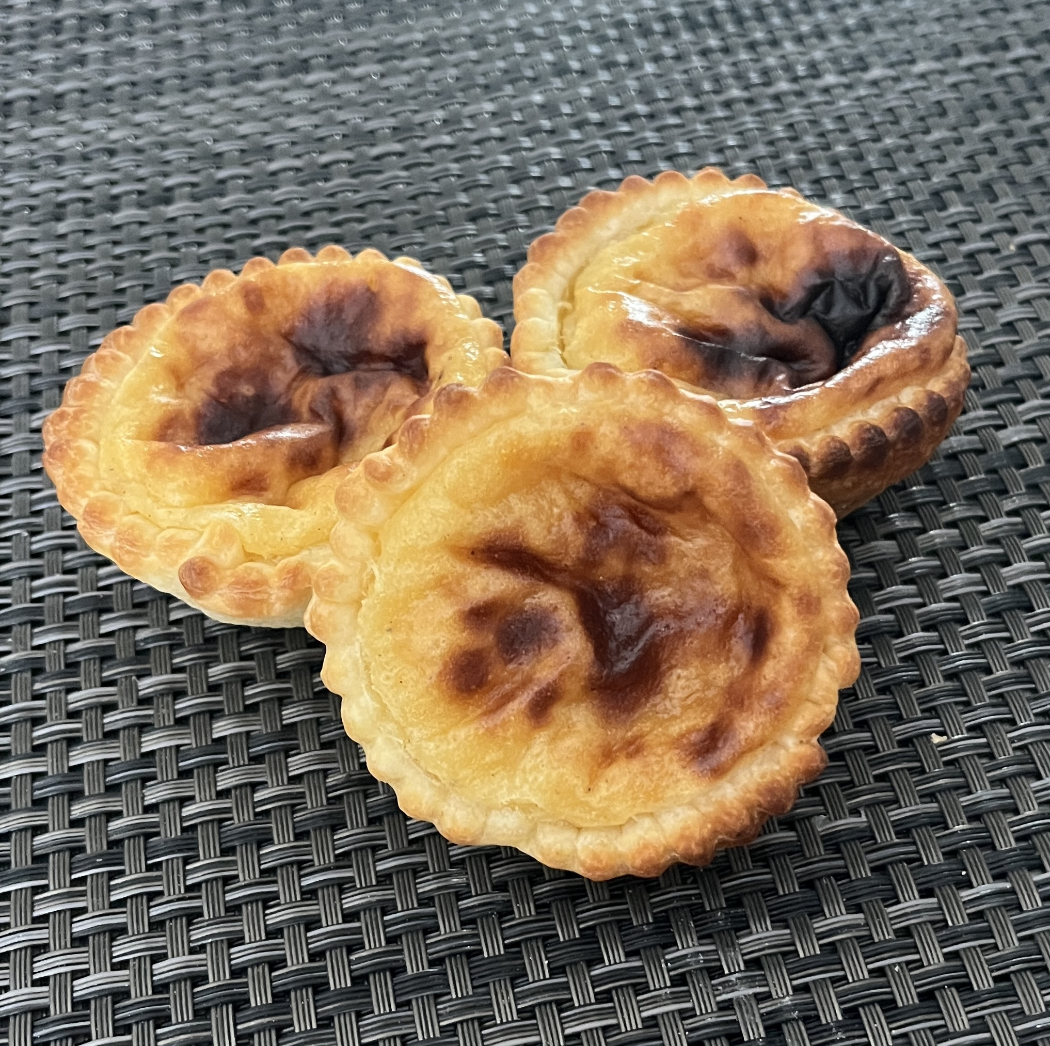

Ingrédients :

- 1 pâte feuilletée
- 115 g de sucre
- 10 g de sucre vanillé
- 1 pincée de sel
- 32 g de farine
- 250 g de lait
- 3 jaunes d’œufs

Allumer le four à 180 degrés, chaleur tournante.

Découper 10 cercles de pâtes feuilletée et garnir les petits moules individuels en aluminium.
Réserver au frais.

Mélanger soigneusement ensemble les sucres, le sel et la farine dans une casserole.
Ajouter progressivement le lait.
Bien fouetter.

Mettre sur le feu jusqu’à épaississement.
Ajouter les jaunes hors du feu et bien battre.

Garnir les fonds de tarte et mettre directement au four pour 15 minutes.
Saupoudrer de sucre cannelle à la sortie du four.
Déguster tiède ou froid

